МИНОБРНАУКИ РОССИИ
Санкт-Петербургский государственный
электротехнический университет
«ЛЭТИ» им. В.И. Ульянова (Ленина)
Кафедра МО ЭВМ

отчет
по лабораторной работе №1
по дисциплине «Операционные системы»
Тема: Исследование структур загрузочных модулей

Студент гр. 9381 |  | Игнашов В.М.
Преподаватель |  | Ефремов М.А.

Санкт-Петербург
2021

Цель работы.
Исследование различий в структурах исходных текстов модулей типов .СОМ и .ЕХЕ, структур файлов загрузочных модулей и способов их загрузки в основную память.

Задание.
«Истина познается в сравнении», как говорили древние. К счастью, у нас есть возможность исследовать в одной системе два различных формата загрузочных модулей, сравнить их и лучше понять как система программирования и управляющая программа обращаются с ними. Система программирования включает компилятор с языка ассемблер (часто называется, просто, ассемблер), который изготавливает объектные модули. Компоновщик (Linker) по совокупности объектных модулей, изготавливает загрузочный модуль, а также, функция ядра – загрузчик, которая помещает программу в основную память и запускает на выполнение. Все эти компоненты согласованно работают для изготовления и выполнения загрузочных модулей разного типа. Для выполнения лабораторной работы сначала нужно изготовить загрузочные модули.
Шаг 1. Напишите текст исходного .СОМ модуля, который определяет тип РС и версию системы. Это довольно простая задача и для тех, кто уже имеет опыт программирования на ассемблере, это будет небольшой разминкой. Для тех, кто раньше не сталкивался с программированием на ассемблере, это неплохая задача для первого опыта. За основу возьмите шаблон, приведенный в разделе «Основные сведения». Необходимые сведения о том, как извлечь требуемую информацию, представлены в следующем разделе. Ассемблерная программа должна читать содержимое предпоследнего байта ROM BIOS, по таблице, сравнивая коды, определять тип РС и выводить строку с названием модели. Если код не совпадает ни с одним значением, то двоичный код переводиться в символьную строку, содержащую запись шестнадцатеричного числа и выводиться на экран в виде соответствующего сообщения. Затем определяется версия системы. Ассемблерная программа должна по значениям регистров AL и AH формировать текстовую строку в формате xx.yy, где xx - номер основной версии, а yy - номер модификации в десятичной системе счисления, формировать строки с серийным номером OEM и серийным номером пользователя. Полученные строки выводятся на экран. Отладьте полученный исходный модуль. Результатом выполнения этого шага будет «хороший» .СОМ модуль, а также необходимо построить «плохой» .ЕХЕ, полученный из исходного текста для .СОМ модуля.
Шаг 2. Напишите текст исходного .ЕХЕ модуля, который выполняет те же функции, что и модуль в Шаге 1 и постройте и отладьте его. Таким образом, будет получен «хороший» .ЕХЕ.
Шаг 3. Сравните исходные тексты для .СОМ и .ЕХЕ модулей. Ответьте на контрольные вопросы «Отличия исходных текстов СОМ и ЕХЕ программ».
Шаг 4. Запустите FAR и откройте (F3/F4) файл загрузочного модуля .СОМ и файл «плохого» .ЕХЕ в шестнадцатеричном виде. Затем откройте (F3/F4) файл загрузочного модуля «хорошего» .ЕХЕ и сравните его с предыдущими файлами. Ответьте на контрольные вопросы «Отличия форматов файлов СОМ и ЕХЕ модулей».
Шаг 5. Откройте отладчик TD.EXE и загрузите .СОМ. Ответьте на контрольные вопросы «Загрузка СОМ модуля в основную память». Представьте в отчете план загрузки модуля .СОМ в основную память.
Шаг 6. Откройте отладчик TD.EXE и загрузите «хороший» .ЕХЕ. Ответьте на контрольные вопросы «Загрузка «хорошего» ЕХЕ модуля в основную память».
Шаг 7. Оформление отчета в соответствии с требованиями. В отчете необходимо привести скриншоты. Для файлов их вид в шестнадцатеричном виде, для загрузочных модулей – в отладчике.

Выполнение работы.
Используя шаблон из методических указаний был написан исходный текст com-модуля. С помощью программных пакетов TASM и TLINK был получен «хороший» загрузочный модуль COM и с помощью MASM и LINK был получен плохой загрузочный модуль EXE.
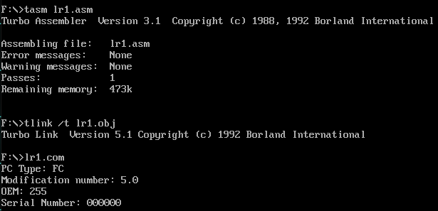
lr1.com
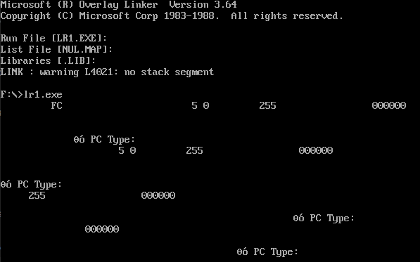
lr1.exe
Также был переписан код для exe-модуля, который работает идентично com-модулю – «хороший» exe-модуль
lr1_.exe
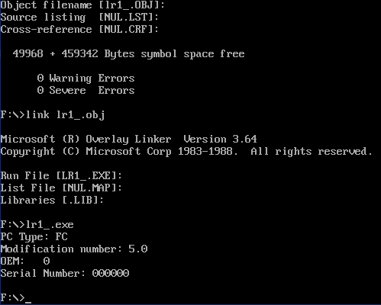

Ответы на контрольные вопросы:
Отличия исходных текстов COM и EXE программ
- Сколько сегментов должна содержать COM-программа? – 1
- EXE-программа? – любое количество
- Какие директивы должны обязательно быть в тексте COM-программы? – Директива ASSUME – сообщение транслятору о том, какие сегменты использовать в соответствии с какими регистрами, т.к. сегменты сами по себе равноправны. Директива ORG 100h, задающая смещение для всех адресов программы для префикса программного сегмента
- Все ли форматы команд можно использовать в COM-программе? - В COM-программе можно использовать только near-переходы из-за наличия только 1 сегмента. Команды с адресом сегмента также нельзя использовать, тк он до загрузки неизвестен.
Отличия форматов файлов COM и EXE модулей
- Какова структура файла COM? С какого адреса располагается код? – Состоит из команд, функций и данных. С 0 адреса
- Какова структура файла «плохого» EXE? С какого адреса располагается код? Что располагается с 0 адреса? – Данные и код содержатся в одном сегменте. Код – с адреса 300h. С 0 адреса – информация о том, что это EXE-файл
- Какова структура файла «хорошего» EXE? Чем он отличается от «плохого» EXE файла? – В хорошем exe-файле стек и код разделены по сегментам и не имеется директивы ORG 100h(под префикс программного сегмента) – код начинается с адреса 200h
Загрузка COM модуля в основную память
- Какой формат загрузки модуля COM? С какого адреса располагается код? – Код с адреса 100h, сегментные регистры указывают на начало префикса программного сегмента после загрузки
- Что располагается с адреса 0? – Префикс программного сегмента
- Какие значения имеют сегментные регистры? На какие области памяти они указывают? – Сегментные регистры имеют значения, соответствующие сегменту, в который был помещен модуль. 48DD(PSP), так как один и тот же сегмент памяти
- Как определяется стек? Какую область памяти он занимает? Какие адреса? – Указатель стека в конце сегмента, занимает неиспользованную память, адреса меняются от FFFEh к 0000h
Загрузка «хорошего» ЕХЕ модуля в основную память
- Как загружается «хороший» EXE? Какие значения имеют сегментные регистры? – Создается префикс программного сегмента, в начальный сегмент записывается загрузочный модуль, таблица настройки – в рабочую память. Каждый сегмент прибавляет сегментный адрес начального сегмента данных. Далее определяются значения сегментных регистров. DS и ES – начало PSP(48DD), CS – Начало команд(4932). SS – начало стека(48ED)
- На что указывают регистры DS и ES? - DS и ES – начало PSP(48DD)
- Как определяется стек? - В отличие от COM стек определяется при объявлении его сегмента, выделяется указанная память.
- Как определяется точка входа? – директивой END с адресом, с которого начинается выполнение программы.

Приложение А
Исходный код программы
Название файла: lr1.asm
; Шаблон текста программы на ассемблере для модуля типа .COM
TESTPC SEGMENT
ASSUME CS:TESTPC, DS:TESTPC, ES:NOTHING, SS:NOTHING
ORG 100H
START: JMP BEGIN
; ДАННЫЕ
PC_Type db 'PC Type: ', 0dh, 0ah,'$'
Mod_numb db 'Modification number: . ', 0dh, 0ah,'$'
OEM db 'OEM: ', 0dh, 0ah, '$'
S_numb db 'Serial Number: ', 0dh, 0ah, '$'
;ПРОЦЕДУРЫ
;-----------------------------------------------------
TETR_TO_HEX PROC near
and AL,0Fh
cmp AL,09
jbe NEXT
add AL,07
NEXT: add AL,30h
ret
TETR_TO_HEX ENDP
;-------------------------------
BYTE_TO_HEX PROC near
; байт в AL переводится в два символа шестн. числа в AX
push CX
mov AH,AL
call TETR_TO_HEX
xchg AL,AH
mov CL,4
shr AL,CL
call TETR_TO_HEX ;в AL старшая цифра
pop CX ;в AH младшая
ret
BYTE_TO_HEX ENDP
;-------------------------------
WRD_TO_HEX PROC near
;перевод в 16 с/с 16-ти разрядного числа
; в AX - число, DI - адрес последнего символа
push BX
mov BH,AH
call BYTE_TO_HEX
mov [DI],AH
dec DI
mov [DI],AL
dec DI
mov AL,BH
call BYTE_TO_HEX
mov [DI],AH
dec DI
mov [DI],AL
pop BX
ret
WRD_TO_HEX ENDP
;--------------------------------------------------
BYTE_TO_DEC PROC near
; перевод в 10с/с, SI - адрес поля младшей цифры
push CX
push DX
xor AH,AH
xor DX,DX
mov CX,10
loop_bd: div CX
or DL,30h
mov [SI],DL
dec SI
xor DX,DX
cmp AX,10
jae loop_bd
cmp AL,00h
je end_l
or AL,30h
mov [SI],AL
end_l: pop DX
pop CX
ret
BYTE_TO_DEC ENDP
;-------------------------------
; КОД
BEGIN:
;PC_Type
push es
push bx
push ax
mov bx, 0F000h
mov es, bx
mov ax, es:[0FFFEh]
mov ah, al
call BYTE_TO_HEX
lea bx, PC_Type
mov [bx+9], ax; смещение по колву символов, записали в PC_Type по адресу
pop ax
pop bx
pop es

mov ah, 30h; Воспользуемся функцией получения информации о MS DOS
int 21h

;Mod_numb
push ax
push si
lea si, Mod_numb; в si адрес Mod_numb
add si, 21; Сместимся на 21 символ
call BYTE_TO_DEC; al - Basic version number
add si, 3; Еще на три
mov al, ah
call BYTE_TO_DEC; al - Modification number
pop si
pop ax

;OEM
mov al, bh
lea si, OEM
add si, 7
call BYTE_TO_DEC; al - OEM number

;S_numb
mov al, bl
call BYTE_TO_HEX; al - 24b number
lea di, S_numb
add di, 15
mov [di], ax
mov ax, cx
lea di, S_numb
add di, 20
call WRD_TO_HEX

;Output
mov AH,09h
lea DX, PC_Type
int 21h
lea DX, Mod_numb
int 21h
lea DX, OEM
int 21h
lea DX, S_numb
int 21h

; Выход в DOS
xor AL,AL
mov AH,4Ch
int 21H
TESTPC ENDS
END START ;конец модуля, START - точка входа
Название файла: lr1_.asm
AStack SEGMENT STACK
AStack ENDS

DATA SEGMENT
PC_Type db 'PC Type: ', 0dh, 0ah,'$'
Mod_numb db 'Modification number: . ', 0dh, 0ah,'$'
OEM db 'OEM: ', 0dh, 0ah, '$'
S_numb db 'Serial Number: ', 0dh, 0ah, '$'
DATA ENDS

CODE SEGMENT
ASSUME CS:CODE,DS:DATA,SS:AStack
;ПРОЦЕДУРЫ
;-----------------------------------------------------
TETR_TO_HEX PROC near
and AL,0Fh
cmp AL,09
jbe NEXT
add AL,07
NEXT: add AL,30h
ret
TETR_TO_HEX ENDP
;-------------------------------
BYTE_TO_HEX PROC near
; байт в AL переводится в два символа шестн. числа в AX
push CX
mov AH,AL
call TETR_TO_HEX
xchg AL,AH
mov CL,4
shr AL,CL
call TETR_TO_HEX ;в AL старшая цифра
pop CX ;в AH младшая
ret
BYTE_TO_HEX ENDP
;-------------------------------
WRD_TO_HEX PROC near
;перевод в 16 с/с 16-ти разрядного числа
; в AX - число, DI - адрес последнего символа
push BX
mov BH,AH
call BYTE_TO_HEX
mov [DI],AH
dec DI
mov [DI],AL
dec DI
mov AL,BH
call BYTE_TO_HEX
mov [DI],AH
dec DI
mov [DI],AL
pop BX
ret
WRD_TO_HEX ENDP
;--------------------------------------------------
BYTE_TO_DEC PROC near
; перевод в 10с/с, SI - адрес поля младшей цифры
push CX
push DX
xor AH,AH
xor DX,DX
mov CX,10
loop_bd: div CX
or DL,30h
mov [SI],DL
dec SI
xor DX,DX
cmp AX,10
jae loop_bd
cmp AL,00h
je end_l
or AL,30h
mov [SI],AL
end_l: pop DX
pop CX
ret
BYTE_TO_DEC ENDP
;-------------------------------
; КОД
main:
push ds
sub ax, ax
push ax
mov ax, DATA
mov ds, ax
;PC_Type
push es
push bx
push ax
mov bx, 0F000h
mov es, bx
mov ax, es:[0FFFEh]
mov ah, al
call BYTE_TO_HEX
lea bx, PC_Type
mov [bx+9], ax; смещение по колву символов, записали в PC_Type по адресу
pop ax
pop bx
pop es

mov ah, 30h; Воспользуемся функцией получения информации о MS DOS
int 21h

;Mod_numb
push ax
push si
lea si, Mod_numb; в si адрес Mod_numb
add si, 21; Сместимся на 21 символ
call BYTE_TO_DEC; al - Basic version number
add si, 3; Еще на три
mov al, ah
call BYTE_TO_DEC; al - Modification number
pop si
pop ax

;OEM
mov al, bh
lea si, OEM
add si, 7
call BYTE_TO_DEC; al - OEM number

;S_numb
mov al, bl
call BYTE_TO_HEX; al - 24b number
lea di, S_numb
add di, 15
mov [di], ax
mov ax, cx
lea di, S_numb
add di, 20
call WRD_TO_HEX

;Output
mov AH,09h
lea DX, PC_Type
int 21h
lea DX, Mod_numb
int 21h
lea DX, OEM
int 21h
lea DX, S_numb
int 21h

; Выход в DOS
xor AL,AL
mov AH,4Ch
int 21H
CODE ENDS
END main

